Het bijbelse kernwoord hert, hinde, gazelle

I. HET OUDE TESTAMENT
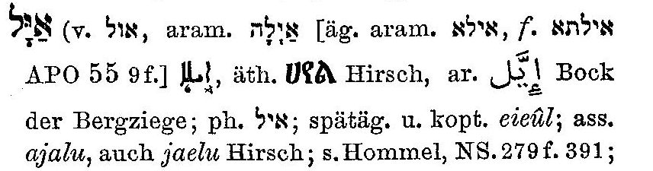
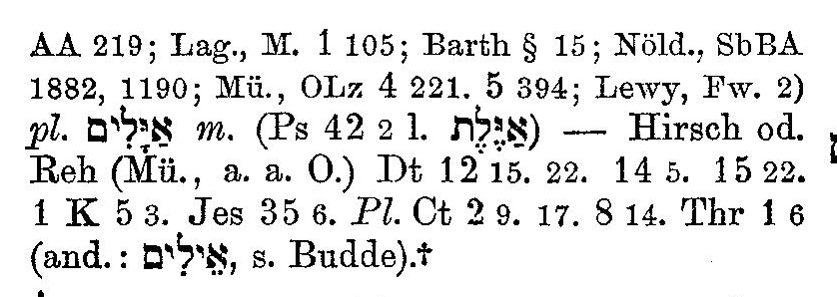
Nevenstaande en onderstaande gegevens zijn verzameld uit Gesenius’ Hebr. und Aram. Hand- wörterbuch; 16e Aufl. 1915 en Abr. Trommius, Nederlandse Concordan-
tie (6e herz. dr.).

In het NT komen hert,hinde en gazel-
le niet voor.

I.A.a. Betekenis van de tekstgegevens

Hert (ajil)
- Als een ree en een hert: Deut.12:15,22; 15:22
- Een hert en een ree en een buffel: Deut. 14:5
- Uitgenomen de herten en de reeën: 1 Kon. 4:23
- Gelijk en hert schreeuwt naar de waterstromen: Ps. 42:2
- Een ree of een welp der herten: Hoogl. 2:9, 17
- Gelijk een welp der herten op de bergen: Hoogl. 8:14
- De kreupele springen als een hert: Jes.35:6
- Hare vorsten zijn als de herten: Klaagl.1:6

Hinde (ajelah; vrouwelijke vorm van ajil)); zij werpt haar jongen
- Gen.49:21; 2 Sam.22:34; Ps.18:34; Job 39:4; Ps.29:9; Spr.5:19; Hoogl. 2:7; 3:5; Jer.14:5; Hab. 3:19

Ree(bok)/ gazelle (tzebi’); een snel en schuw dier; zie ook onder hert
- 2 Sam.2:18; 1 Kron. 12:8; Spr.6 :5; Hoogl.2:7; 3:5; Hoogl. 4:5; 7:4;Jes.13:14. Dit dier is ook een geliefd beeld voor alles wat aanmoedigend en liefelijk is (Hoogl. 2:9, 17; 4:5; 7:3; 8:14).

I.A.b Samenvatting + toepassing

Uit: ISBE (E-sword) en Easten Bible Dictionary (Bible Works)

I.A.b.1 Hert, hinde, gazelle (letterlijke betekenis)

1. Het hert (Eng‘deer’) en ook (vr.) hinde (Eng.’hind’) hebben een verdeelde klauw en herkauwen hun voedsel; het zijn in Israël ceremonieel gezien reine dieren die ook gegeten mogen worden (Deut.12:15, 22; 14:5; 15:22)

2.In Salomo’s koninklijke keuken worden t.d.v. zijn uitgebreide hofhouding onder een overgrote veelheid aan voedsel ook herten en reeën, c.q. gazellen gevonden (1 Kon. 4:23)

3.Het hert/ de ree en gazelle staan bekend

  - om hun snelheid; we lezen van Azahel, dat hij lichtvoetig was als een der reeën die in het veld zijn (2 Sam.2:18); ook lezen we van de kloeke helden rondom David, dat zij in snelheid waren als de reeën op de bergen (1 Kron.12:8). Zij konden daardoor vaak aan de hand van de jager op de bergen ontkomen (Spr. 6:5).
  - om hun snelle gang op de bergen (2 Sam 22:34)
  - om hun liefelijkheid (Spr.5:19)

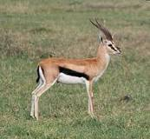
4. De gazelle (Eng. roe; hebr. tsebi)) is eveneens volgens de wetgeving in Israël toegestaan als voedsel (Deut. 14:5 ); vgl. Deut.12:15,22;15:22; 1 Kon. 4:23).

- Ook van de gazelle geldt, dat zij schoon is, snel en sierlijk van vorm (2 Sam. 2:18;1 Kron. 12:8);

- De gazelle wordt in grote getale gevonden in Palestina.. "Onder de grauwe heuvels van Galilea is het ‘de gazelle op de bergen van Bether' (Hoogl. 2:17) en ik heb een ‘kleine groep van gazellen gezien, zich voedend op de Olijfberg vlakbij Jeruzalem" (Tristram).

5. Het Hebreeuwse woord 'ayyalah in Spreuken 5:19 ) is eigenlijk de "wilde vrouwelijke berggeit (de ibex). Zie 1 Sam. 24:2; Ps 104:18; Job 39:1.

I.A.b.2 Hert, hinde, gazelle (symbolisch/ spreekwoordelijk)

- Spr. 5 : 19: De huisvrouw uwer jeugd: een zeer liefelijke hinde. Zie ook Hoogl.2:9: Mijn liefste is gelijk en ree, of een welp der herten.

Uit de Korte Verklaring op Spreuken (dr. W.A. Gispen) bij Spr. 5: 19: ’Ook in de Arabische litteratuur wordt de schoonheid der geliefde vrouw vergeleken met die van een hinde of antilope enz. De sierlijke lichaamsbouw van deze dieren leidde daar vanzelf toe. Een bekoorlijke hinde: letterlijk: ‘een hinde van liefde’ of: ‘een hinde van liefdebetoon’, of: ‘een hinde van liefdeblijken’. De hinde is het vrouwelijk hert..In het Hebreeuws staat een woord voor ‘liefde’ dat van dezelfde stam is als het werkwoord ‘liefhebben’ in 3 : 12 (zie daar). Omdat het in het meervoud staat heeft de Statenvertaling: ‘een zeer liefelijke hinde’….De man wordt opgewekt deze laving aan de borsten bij zijn eigen vrouw, de vrouw van zijn jeugd te zoeken: en wel te allen tijde.’ M.a.w. laat hij verrukt zijn door haar/ ‘weg zijn’ van haar. En niet van een vreemde (vs.20). Een wijze raad die (jonge) mannen levenslang in het oor moeten knopen.

Het is mijn dagelijkse bede, dat onze jonge mensen deze verheven taal over het liefhebben van elkaar in een hartelijke keuze voor hem/ haar meer en meer gaan beoefenen en tot een keuze komen van een (voor hen unieke) levensgezel(lin). Daarmee wordt veel huwelijksellende voorkomen. In een wereld die steeds meer geseksualiseerd wordt. Helaas nemen duizenden gehuwden tegenwoordig met blijvend ‘respect’ voor elkaar, definitief afscheid van elkaar

- Het is vooral ook in het boek Hooglied, dat het hert/ de ree veelvuldig voorkomt. We luisteren in het navolgende naar de verklaring van dr. G. Ch. Aalders van het boek Hooglied (Korte Verklaring).

  - In Hoogl.2:7 lezen we, dat de bruidegom betuigt: Ik bezweer u, gij dochters van Jeruzalem, die bij de reeën/ gazellen of bij de hinden des velds zijt, dat gij die liefde niet opwekt, noch wakker maakt, totdat het dezelve luste. Deze uitspraak wordt herhaald in Hoogl.3 : 5. Aalders schrijft: ‘Het gaat hier om de spontaneïteit der liefde: afgewezen wordt elke poging om liefde op te dringen of kunstmatig te wekken: werkelijke liefde kan alleen volkomen vrij en uit zichzelf ontstaan. Die liefde wordt in het Hooglied verheerlijkt, maar dan concreet getekend in het voorbeeld der liefde van een jong landelijk meisje en de koning Salomo….En deze liefde is beeld van de ongedwongen, overgegeven liefde van de kerk, de bruid van Christus, voor haar hemelse Bruidegom, van Wie Salomo het type is.’NB: Wat bedoeld is met ‘ik bezweer u bij de reeën…is niet duidelijk.

  - In Hooglied 2:9 lezen we (een liefdesbetuiging van de bruidegom): ‘Mijn Liefste (bruidegom) is gelijk een ree, of een welp der herten; ziet, Hij staat achter onze muur, kijkende uit de vensters, blinkende uit de tralies.’ De commentaar van Kail- Delitzsch zegt (vertaald), dat bedoeld is de muur van het huis van de bruid.

‘Shulamith is within, in the house: her beloved, standing behind the wall, stands without, before the house (Tympe: ad latus aversum parietis, viz., out from it), and looks through the windows, - at one time through this one, at another through that one, - that he might see her and feast his eyes on her.’

- De bruidegom vergelijkt hier zijn bruid met een ree of hertenwelp. Zij is hem als stond hij zoals eertijds achter de muur van haar ouderlijk huis, turend door de vensters, glurend door de tralies’ (zo G.Ch.Aalders). Hoe levensecht is dit hier getekende beeld: een jonge man die van achter een muur vol verlangen kijkt naar een vrouw die hij begeert te bezitten als zijn bruid.

Kijk het nog eens na, of dit ook een realiteit is in jouw leven, jongen/ meisje: al heel vroeg vol hunkering en liefdesverlangen uit- en omzien naar Jezus met een intens verlangen om gemeenschap met Hem te hebben door het geloof. Alles wat aan Hem, de Bruidegom, is, is geheel begeerlijk (Hoogl. 5 : 16). En waarom? Wel, heeft deze Bruidegom een in zichzelf armzalig bruidje niet voor Zijn rekening genomen? En mag dat niet uw hoogste vreugde uitmaken?

- Mag het zo ook niet zijn in de liefdesverhouding tussen het kind van God en zijn Heiland? Zijn geliefde Zaligmaker kan niet spoedig genoeg komen om Zijn liefde en genegenheid aan de naar Hem uitziende bruid kenbaar te maken door deze met Zijn liefelijke woorden te koesteren en te kussen.

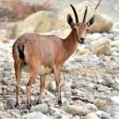
- In Hoogl. 2:17 wordt dat verlangen van de bruid naar de spoedige komst van haar bruidegom uitgedrukt met het beeld van gazelle en hertenjong op de bergen van Bether (of kloven van de bergen; volgens LXX/ Septuagint).
Die komen met grote snelheid aanrennen. Haastige spoed is zelden goed. Maar hier is het opperbest. Zo leest u het ook in het laatste vers van het boek Hooglied (8:14): ‘Kom haastelijk, mijn Liefste! En wees gij gelijk een ree, of gelijk een welp op de bergen der specerijen’ (welriekende kruiden). Haast u tot mij. ‘Deze liefde van Salomo en de Sulammietische is beeld en verkondiging van de onvergeljjkelijke liefde tussen Christus en Zijn bruidskerk. Daarin glanst voor ons de volle Goddelijke openbaring die ons in het Hooglied geboden wordt.’ (G. Ch. Aalders). Zie ook Hoogl. 7:3.

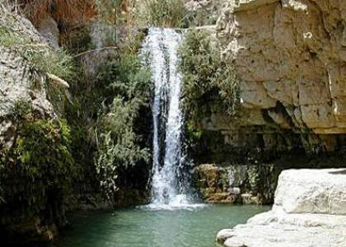
- Het is dat verlangen dat ook uitgedrukt ligt in Psalm 42:2v,.waarin gezongen wordt van een hert (‘der jacht ontkomen’) dat niet sterker kan smachten naar water dan mijn ziel dorst naar God. Deze psalm spreekt van een verterend heimwee naar God en zijn heiligdom, de tempel op Sion. ‘In een wijde zee van bewogen stilte, van onrustige rust, steken de psalmregels als stukken rots, als klippen omhoog, daaromheen is een zee van zwijgen, van zwijgend verlangen, van stil heimwee. Rondom de woorden is een wijdte van woordeloosheid.’ (Joh. De Groot in ‘De binnenkamer van het Oude Testament’, blz.44.

O Heer, wanneer komt die dag,
Dat ik toch bij U zal wezen,
En zien Uw aanschijn geprezen? (Datheen)

In de commentaar van Keil-Delitzsch lezen we (vertaald): ‘De dichter vergelijkt het dorsten van zijn ziel naar God met het dorsten van een mannelijk hert אַיָּל . עָרַג is niet zondermeer een rustig verlangen, maar een sterk, hoorbaar dorsten of snakken naar water, veroorzaakt door overheersende droogte Vgl. Ps_63:2; Joe_1:20’. Wie daarvan iets verstaat, kan dat verlangen nooit helemaal definiëren. Duidelijk is in elk geval, dat er door Gods Geest een leegte is geschapen in het hart dat niet meer bevredigd kan worden met enig aards genot en aan de Heere, de Verbondsgod alleen genoeg heeft. Het is ook daardoor, dat ‘het hijgend hert’ aan de jacht van het veeleisend leven en aan de jacht naar rijkdom, eer en genot ontkomt.

- Een heel ander beeld wordt ons getekend door de profeet Jeremia (14:5) ‘Want ook de hinden in het veld werpen jongen en verlaten die, omdat er geen jong gras is’ en in Klaagl.1:6. ‘En van de dochter Sions is al haar sieraad weggegaan; haar vorsten zijn als de herten die geen weide vinden, en zij gaan krachteloos henen voor het aangezicht des vervolgers.’

Over de droevige toestand van Juda en Jeruzalem en van land en volk van Israël in Kanaän wordt in de verklaring van Keil-Delitzsch geschreven:

- ‘The country and the city, the distinguished and the mean, the field and the husbandmen, are thrown into deep mourning, and the beasts of the field pine away because neither grass nor herb grows. This description gives a touching picture of the distress into which the land and its inhabitants have fallen for lack of rain. Judah is the kingdom or the country with its inhabitants; the gates as used poetically for the cities with the citizens. Not mankind only, but the land itself mourns and pines away, with all the creatures that live on it.’ Aldus Keil-Delitzsch in het commentaar op Jer. 14:2-6.

- ‘It is suitable enough to compare them with harts which had lost all power to run, because they had been unable to find any pasture, and בְּלֹא־כֹחַ (without strength, i.e., in weakness) are pursued and caught.’ Zo Keil-Delitzsch bij Klaagl.1:6

- Zou deze profeet Jeremia niet iets soortgelijks kunnen uitroepen over ons, ons volk, ons werelddeel Europa en over onze moderne maatschappij? Hoe triest en troosteloos is onze wereld in dit ’laatste der dagen’. Het zijn dagen waarin afgodendienst, Godloosheid en zedeloosheid hand over hand zijn toegenomen. Ook dagen ten gevolge daarvan, waarin de ontreddering wereldwijd in maatschappelijk opzicht (hongersnoden, vervolgingen, moordpartijen) met handen is te tasten. Kijk goed naar de beelden die Jeremia schetst over de hinden en herten.

- Maar er is gelukkig ook nog wat anders te berichten. De kinderen van God delen in de wereldwijde rampspoed en weten tevens tot hun diepe droefheid van eigen schuld en ellende. Maar zij maken ook tijden mee, waarin zij ‘huppelen kunnen van zielenvreugd’. Dan, als de Heere al hun vijanden (van satan, zonde, wereld en vlees) voor hun voeten neerlegt om die in de kracht van de Allerhoogste te bedwingen. Dan gaan ze met sprongen vooruit als de hinden.

U kunt denken aan 2 Sam.22: 34, 35 (Davids loflied): ‘Hij maakt mijn voeten als der hinden, en stelt mij op mijn hoogten. Hij leert mijn handen ten strijde, zodat een stalen boog met mijn armen verbroken is.’ God heeft deze Godsman uit duizend angsten en doden gered. Zie ook Ps.18:34 en Hab. 3:19.

- Zo is het ook in Jes. 35:6: ‘Alsdan zal de kreupele springen als een hert…’ Dat hebt u nog te wachten, kind van God. Dan als de Heere God ter verlossing komt in de volle openbaring van Zijn Koninkrijk. Dan zullen blinden zien, doven horen en kreupelen springen. Hoe bestaat het?

M.Henri schijrft daarover (in Nederl.vert.) :

‘Er zullen wonderen gewrocht worden aan het lichaam van de mensen, vers 5, 6. De ogen van de blinden zullen opengedaan worden. Dit werd dikwijls gedaan door onze Heere Jezus, toen Hij hier op aarde was, door het spreken van een woord, en eens heeft Hij aan een blindgeborene het gezicht gegeven. Mattheus 9:27, 12:22, 20:30, Johannes 9:7. Door Zijn macht werden ook de oren geopend, door één woord: Effatha, wordt geopend, Markus 7:34.
Aan velen, die lam waren, werd het gebruik van hun ledematen zo volkomen teruggegeven, dat zij niet slechts konden lopen maar springen, en daar hadden zij zoveel vreugde in, dat zij het niet konden laten om op te springer van blijdschap, zoals de kreupele gedaan heeft, Handelingen 3:8. Ook de stommen werden in staat gesteld te spreken, en dan was het niet te verwonderen dat zij lust hadden om te zingen van vreugde, Mattheus 9:32, 33.

Deze wonderen die Christus gewrocht heeft om te bewijzen dat Hij van God gezonden was, ja die Hij werkte door Zijn eigen kracht en in Zijn eigen naam, en daardoor bewees dat Hij God was, dezelfde, die in de beginne de mens de mond gemaakt heeft, het horende oor en het ziende oog. Toen Hij aan de discipelen van Johannes Zijn Goddelijke zending wilde bewijzen deed Hij het door wonderen van die aard, waardoor deze Schrift vervuld is geworden.’

Van Dale: een (edel)hert is een mannetjeshert met een gewei; een hinde is het wijfje van het hert (vgl. zo vlug als een hinde); een ree is een soort hert . Uit ISBE en EBD: Gazella merilli a form of which a few specimens have been obtained from the Judean hills, having distinctly different horns from those of the common gazelle. The gazelle is found singly or in small groups on the interior plains and the uplands, but not in the high mountains. It is a marvel of lightness and grace, and a herd, when alarmed, makes off with great rapidity over the roughest country (2Sa_2:18; 1Ch_12:8; Pro_6:5; Son_8:14). The beauty of the eyes is proverbial. The skin is used for floor coverings, pouches or shoes, and the flesh is eaten, though not highly esteemed.
Het is daarom ook, dat een bekend merk fiets de naam Gazelle kreeg.
De afbeelding is de waterval in Engedi, westelijk van de Dode Zee.
Jeremia leefde van ca. 645 tot ca. 587 v.Chr. en werd geboren in Anatot, even ten noorden van Jeruzalem. In de Klaarliederen wordt ook een treurzang aangeheven over de val ven Jeruzalem.

